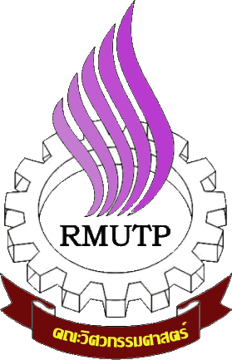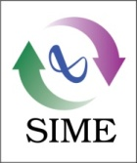
ประกาศ เรื่อง การสอบข้อเสนอโครงการวิจัย (ค้นคว้าอิสระ)
หลักสูตรวิศวกรรมศาสตรมหาบัณฑิต (วศ.ม.) ภาคสมทบ
สาขาวิชาวิศวกรรมการจัดการอุตสาหกรรมเพื่อความยั่งยืน
คณะวิศวกรรมศาสตร์ มหาวิทยาลัยเทคโนโลยีราชมงคลพระนคร

ให้นักศึกษาดำเนินการสอบข้อเสนอโครงการวิจัย (ค้นคว้าอิสระ) ในวันอาทิตย์ที่ 7 มิถุนายน 2558 เวลา 9.00-13.30 น. ณ อาคารอเนกประสงค์ ชั้น 3 คณะวิศวกรรมศาสตร์ มหาวิทยาลัยเทคโนโลยีราชมงคล พระนคร (ห้องเรียน 2301)
- นักศึกษารหัส 57 ปฏิบัติ ดังนี้
1. ให้นักศึกษาดำเนินการสอบข้อเสนอโครงการ ในวันอาทิตย์ที่ 7 มิถุนายน 2558 เวลา 9.00 น. เป็นต้นไป ณ อาคารอเนกประสงค์ ชั้น 3 คณะวิศวกรรมศาสตร์ มหาวิทยาลัยเทคโนโลยี ราชมงคลพระนคร (ห้องเรียน 2301)
2. ส่งแบบคำร้องขอสอบข้อเสนอโครงการค้นคว้าอิสระ จำนวน 1 ชุด
3. ส่งข้อเสนอโครงการวิจัย จำนวน 4 ชุด
4. เตรียมไฟล์นำเสนอ คนละ 10 นาที จำนวน 4 ชุด
5. ลำดับการสอบดังเอกสารแนบท้าย

หมายเหตุ: การปฏิบัติ
- ให้นักศึกษายื่นแบบคำร้องขอสอบข้อเสนอโครงการค้นคว้าอิสระ
1. ส่งแบบคำร้องขอสอบข้อเสนอโครงการค้นคว้าอิสระ จำนวน 1 ชุด
2. ส่งแบบข้อเสนอโครงการค้นคว้าอิสระที่ผ่านความเห็นชอบจากปรึกษาแล้ว จำนวน 4 ชุด
3. ให้นักศึกษาส่งเอกสาร ข้อ 1 และ ข้อ 2 ภายในวันอาทิตย์ที่ 24 พฤษภาคม 2558 ที่สาขาวิชาวิศวกรรมการจัดการอุตสาหกรรมเพื่อความยั่งยืน คณะวิศวกรรมศาสตร์ มหาวิทยาลัยเทคโนโลยี ราชมงคลพระนคร ห้อง 823 พร้อม CD file 1 แผ่น
- สามารถดาวโหลดเอกสารได้ที่ http://sime.eng.rmutp.ac.th/

(ผู้ช่วยศาสตราจารย์ สหรัตน์ วงษ์ศรีษะ)
ประธานหลักสูตรวิศวกรรมศาสตรมหาบัณฑิต
ปฏิบัติหน้าที่แทนหัวหน้าสาขาวิชา
วิศวกรรมการจัดการอุตสาหกรรมเพื่อความยั่งยืน 24 เมษายน พ.ศ. 2558

